**NAME:**M MENMANGAI

**REG NO:**23BCE1022



**CODE:**

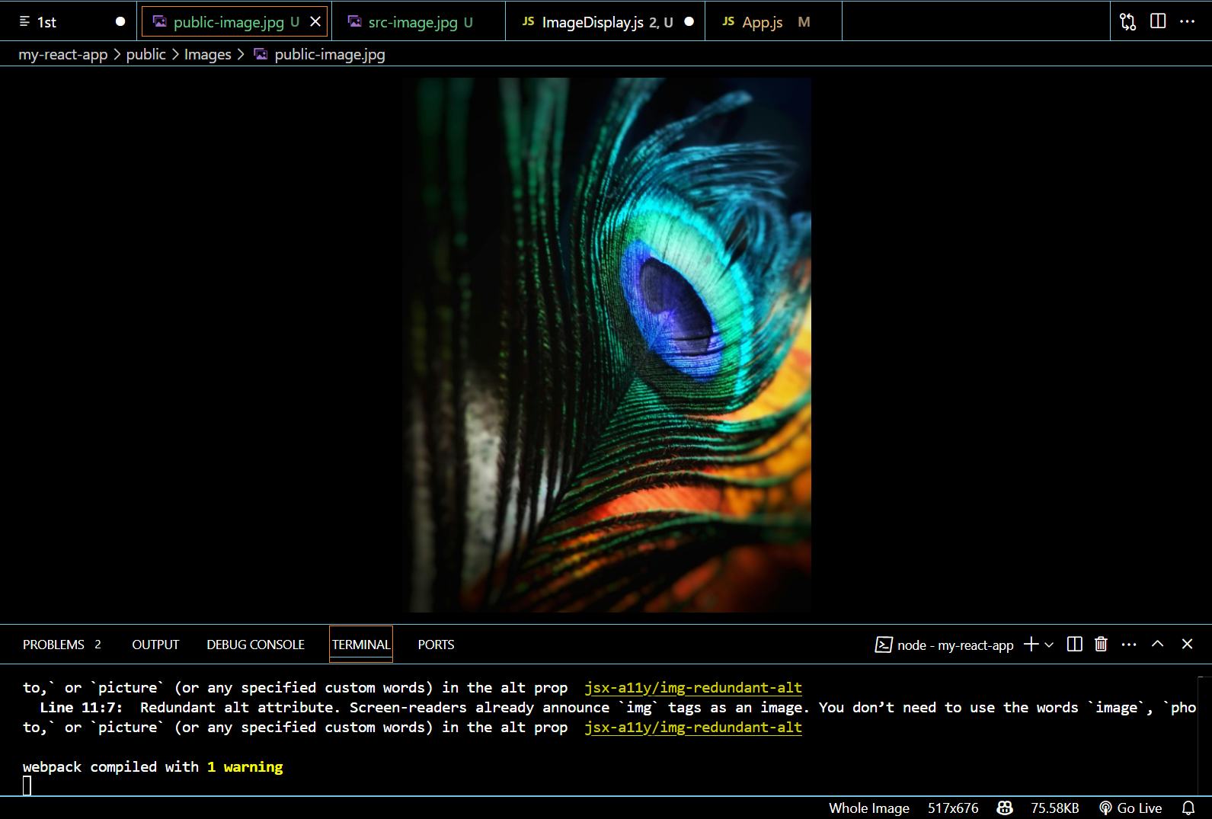

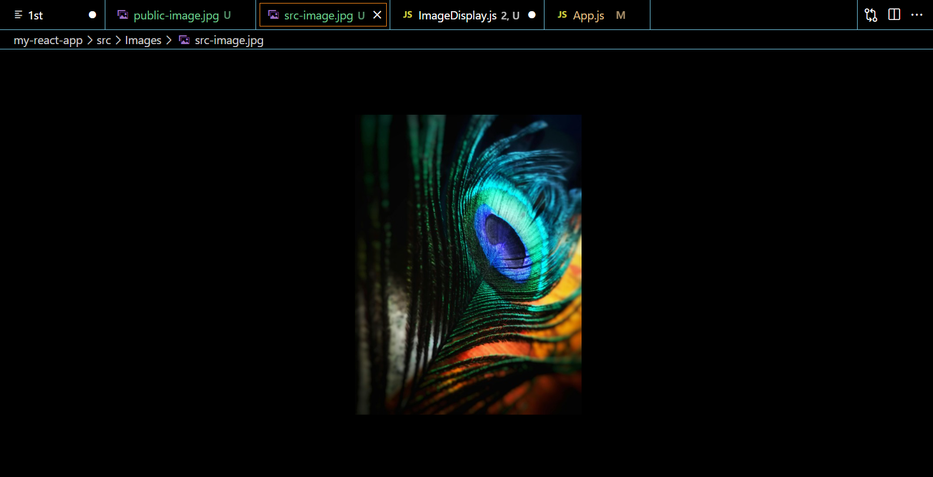

**Image-display.js**

import React from 'react';

import srcImage from './Images/src-image.jpg';

function ImageDisplay() {

  return (

    <div>

      <h2>Image from public/Images folder:</h2>

      <img src={`${process.env.PUBLIC_URL}/Images/public-image.jpg`} alt="Public Image" />

      <h2>Image from src/Images folder:</h2>

      <img src={srcImage} alt="Src Image" />

    </div>

  );

}

export default ImageDisplay;

**App.js**

import React from 'react';

import './App.css';

import ImageDisplay from './ImageDisplay';

function App() {

  return (

    <div className="App">

      <h1>React Image Display Assignment</h1>

      <ImageDisplay />

    </div>

  );

}

export default App;

**OUTPUT:**

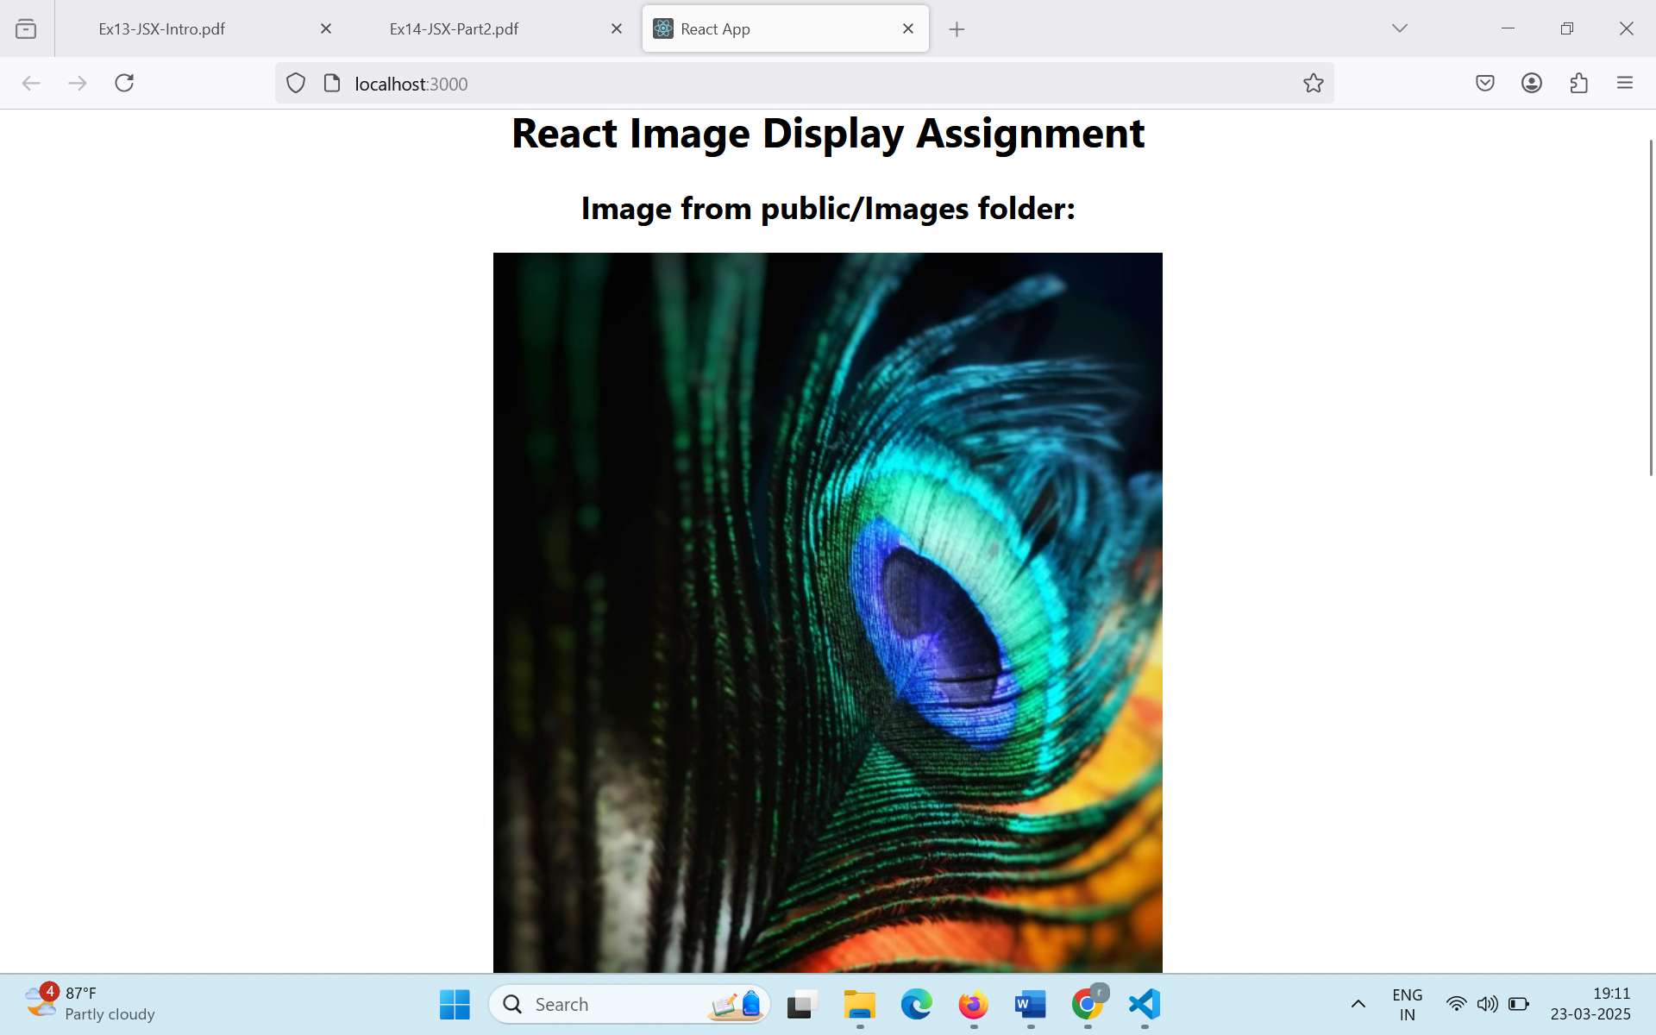

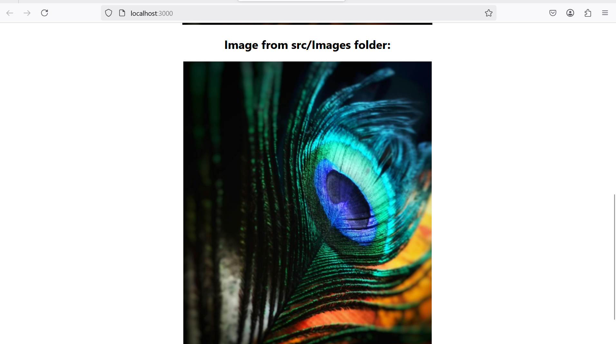

**2Q)**

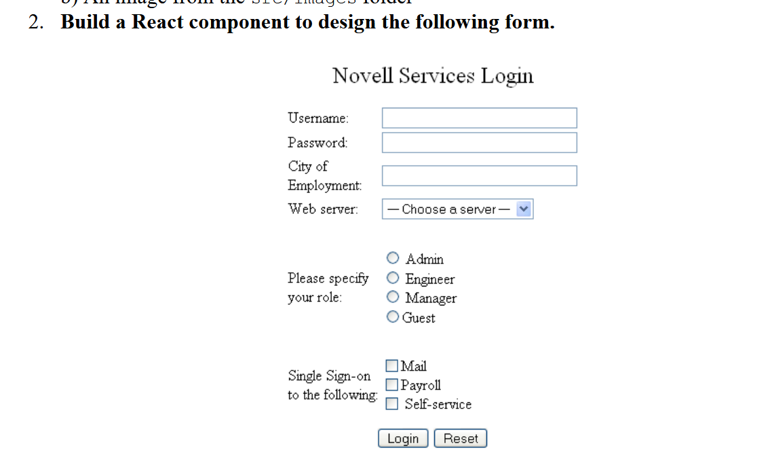

**CODE:**

**loginform.js**

import React, { useState } from 'react';

function loginform() {

  const [formData, setFormData] = useState({

    username: '',

    password: '',

    city: '',

    server: '',

    role: '',

    services: []

  });

  const handleChange = (e) => {

    const { name, value, type, checked } = e.target;

    if (type === 'checkbox') {

      setFormData((prevData) => ({

        ...prevData,

        services: checked

          ? [...prevData.services, value]

          : prevData.services.filter((service) => service !== value),

      }));

    } else {

      setFormData((prevData) => ({

        ...prevData,

        [name]: value,

      }));

    }

  };

  const handleSubmit = (e) => {

    e.preventDefault();

    console.log('Form Data:', formData);

    alert('Form submitted successfully!');

  };

  return (

    <div style={styles.container}>

      <h2 style={styles.heading}>Novell Services Login</h2>

      <form onSubmit={handleSubmit} style={styles.form}>

        {/* Username */}

        <div style={styles.formGroup}>

          <label style={styles.label}>Username:</label>

          <input

            type="text"

            name="username"

            value={formData.username}

            onChange={handleChange}

            style={styles.input}

            required

          />

        </div>

        {/* Password */}

        <div style={styles.formGroup}>

          <label style={styles.label}>Password:</label>

          <input

            type="password"

            name="password"

            value={formData.password}

            onChange={handleChange}

            style={styles.input}

            required

          />

        </div>

        {/* City of Employment */}

        <div style={styles.formGroup}>

          <label style={styles.label}>City of Employment:</label>

          <input

            type="text"

            name="city"

            value={formData.city}

            onChange={handleChange}

            style={styles.input}

            required

          />

        </div>

        {/* Web Server */}

        <div style={styles.formGroup}>

          <label style={styles.label}>Web server:</label>

          <select

            name="server"

            value={formData.server}

            onChange={handleChange}

            style={styles.select}

            required

          >

            <option value="">Choose a server</option>

            <option value="Admin">Admin</option>

            <option value="Engineer">Engineer</option>

            <option value="Manager">Manager</option>

            <option value="Guest">Guest</option>

          </select>

        </div>

        {/* Role */}

        <div style={styles.formGroup}>

          <label style={styles.label}>Please specify your role:</label>

          <textarea

            name="role"

            value={formData.role}

            onChange={handleChange}

            style={styles.textarea}

            required

          />

        </div>

        {/* Single Sign-on Services */}

        <div style={styles.formGroup}>

          <label style={styles.label}>Single Sign-on to the following:</label>

          <div style={styles.checkboxGroup}>

            <label style={styles.checkboxLabel}>

              <input

                type="checkbox"

                name="services"

                value="Mail"

                checked={formData.services.includes('Mail')}

                onChange={handleChange}

                style={styles.checkbox}

              />

              Mail

            </label>

            <label style={styles.checkboxLabel}>

              <input

                type="checkbox"

                name="services"

                value="Payroll"

                checked={formData.services.includes('Payroll')}

                onChange={handleChange}

                style={styles.checkbox}

              />

              Payroll

            </label>

            <label style={styles.checkboxLabel}>

              <input

                type="checkbox"

                name="services"

                value="Self-service"

                checked={formData.services.includes('Self-service')}

                onChange={handleChange}

                style={styles.checkbox}

              />

              Self-service

            </label>

          </div>

        </div>

        {/* Buttons */}

        <div style={styles.buttonGroup}>

          <button type="submit" style={styles.button}>

            Login

          </button>

          <button

            type="button"

            onClick={() =>

              setFormData({

                username: '',

                password: '',

                city: '',

                server: '',

                role: '',

                services: [],

              })

            }

            style={{ ...styles.button, backgroundColor: '#6c757d' }}

          >

            Reset

          </button>

        </div>

      </form>

    </div>

  );

}

const styles = {

  container: {

    maxWidth: '500px',

    margin: '20px auto',

    padding: '30px',

    border: '1px solid #ddd',

    borderRadius: '10px',

    backgroundColor: '#fff',

    boxShadow: '0 4px 8px rgba(0, 0, 0, 0.1)',

  },

  heading: {

    textAlign: 'center',

    marginBottom: '20px',

    fontSize: '24px',

    color: '#333',

  },

  form: {

    display: 'flex',

    flexDirection: 'column',

  },

  formGroup: {

    marginBottom: '20px',

  },

  label: {

    display: 'block',

    marginBottom: '8px',

    fontSize: '14px',

    color: '#555',

  },

  input: {

    width: '100%',

    padding: '10px',

    border: '1px solid #ccc',

    borderRadius: '5px',

    fontSize: '14px',

  },

  select: {

    width: '100%',

    padding: '10px',

    border: '1px solid #ccc',

    borderRadius: '5px',

    fontSize: '14px',

  },

  textarea: {

    width: '100%',

    padding: '10px',

    border: '1px solid #ccc',

    borderRadius: '5px',

    fontSize: '14px',

    resize: 'vertical',

  },

  checkboxGroup: {

    display: 'flex',

    flexDirection: 'column',

  },

  checkboxLabel: {

    display: 'flex',

    alignItems: 'center',

    marginBottom: '8px',

    fontSize: '14px',

    color: '#555',

  },

  checkbox: {

    marginRight: '8px',

  },

  buttonGroup: {

    display: 'flex',

    justifyContent: 'space-between',

    marginTop: '20px',

  },

  button: {

    padding: '10px 20px',

    border: 'none',

    borderRadius: '5px',

    backgroundColor: '#007bff',

    color: '#fff',

    fontSize: '14px',

    cursor: 'pointer',

  },

};

export default loginform;

**App.js**

import React from 'react';

import LoginForm from './loginform';

import './App.css';

function App() {

  return (

    <div className="App">

      <h1>React Form Assignment</h1>

      <LoginForm />

    </div>

  );

}

export default App;

**OUTPUT:**

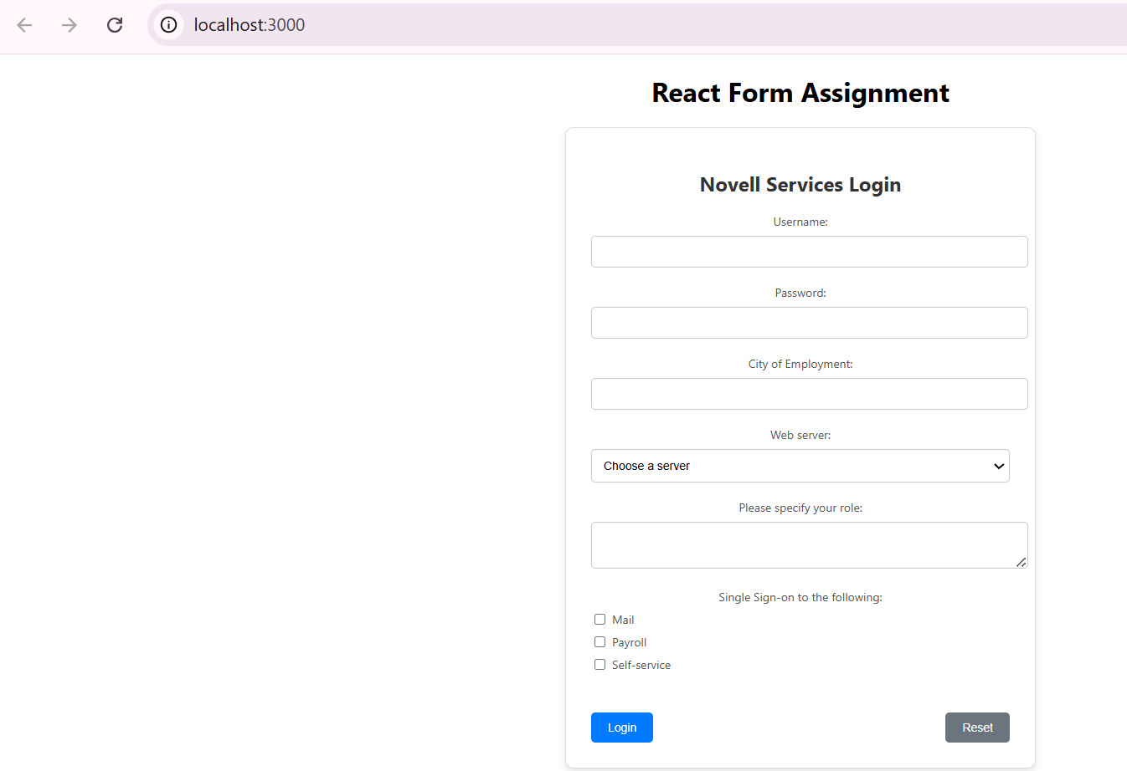

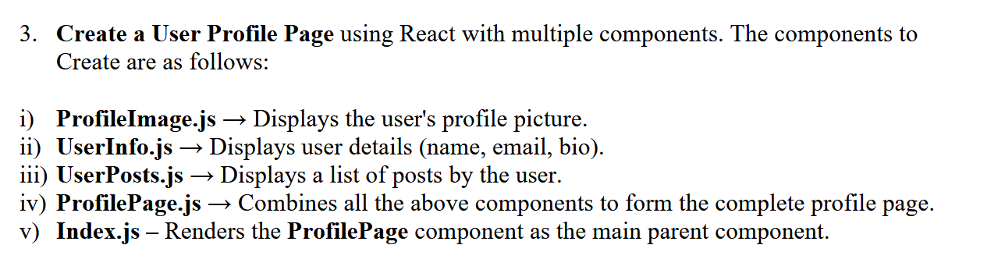

**CODE:**

**ProfilePage.js**

import React from 'react';

import ProfileImage from './ProfileImage';

import UserInfo from './UserInfo';

import UserPosts from './UserPosts';

import './App.css';

const ProfilePage = () => {

  const user = {

    name: 'Menmangai',

    email: 'menmangai@example.com',

    bio: 'Software Engineer with a passion for building scalable web applications.',

    imageUrl: 'https://via.placeholder.com/150',

    posts: [

      'Post 1: This is my first post!',

      'Post 2: Another day full of dread.',

      'Post 3: React is awesome!',

    ],

  };

  return (

    <div className="profile-page">

      <ProfileImage imageUrl="https://wallpapers.com/images/featured/cool-profile-picture-87h46gcobjl5e4xu.jpg" />

      <UserInfo name={user.name} email={user.email} bio={user.bio} />

      <UserPosts posts={user.posts} />

    </div>

  );

};

export default ProfilePage;

**UserInfo.js**

import React from 'react';

const UserInfo = ({ name, email, bio }) => {

  return (

    <div className="user-info">

      <h2>{name}</h2>

      <p><strong>Email:</strong> {email}</p>

      <p><strong>Bio:</strong> {bio}</p>

    </div>

  );

};

export default UserInfo;

**UserPosts.js**

import React from 'react';

const UserPosts = ({ posts }) => {

  return (

    <div className="user-posts">

      <h3>Posts</h3>

      <ul>

        {posts.map((post, index) => (

          <li key={index}>{post}</li>

        ))}

      </ul>

    </div>

  );

};

export default UserPosts;

**ProfileImage.js**

import React from 'react';

const ProfileImage = ({ imageUrl }) => {

  return (

    <div className="profile-image">

      <img src={imageUrl} alt="Profile" style={{ width: '150px', height: '150px', borderRadius: '50%' }} />

    </div>

  );

};

export default ProfileImage;

**Index.js**

import React from 'react';

import ReactDOM from 'react-dom/client';

import ProfilePage from './ProfilePage';

const root = ReactDOM.createRoot(document.getElementById('root'));

root.render(

  <React.StrictMode>

    <ProfilePage />

  </React.StrictMode>

);

**App.css**

.profile-page {

  font-family: Arial, sans-serif;

  max-width: 600px;

  margin: 0 auto;

  padding: 20px;

  text-align: center;

}

.profile-image img {

  border: 3px solid #ddd;

}

.user-info {

  margin-top: 20px;

}

.user-posts {

  margin-top: 20px;

  text-align: left;

}

.user-posts ul {

  list-style-type: none;

  padding: 0;

}

.user-posts li {

  background: #f9f9f9;

  margin: 5px 0;

  padding: 10px;

  border: 1px solid #ddd;

}

**OUTPUT:**

